Задания с 12 мая.
Русский язык.
- Выполняем тест, ответы записываем цифрами, разборчиво. Рядом с номером предложения выписывам , раскрывая скобки, сами предлоги или союзы. Всё предложение списывать не нужно, кроме пунктов 6-9.

Образец:

- 1.В течение
4.Также
1.
Выпишите номера предложений, в которых выделенные слова являются предлогами.
1) Трудно было понять, какое удобство имел (в)вид.. столяр, загибая так немилосердно спинки стульев.
2) (В)заключени.. вечера в небо выпустили гелиевые шары.
3) (В)следстви.. наступившей болезни острота чутья у собаки и уже не та.
4) Он живёт (на)против.
2.
Выпишите номера предложений, в которых выделенные слова являются предлогами.
1) (В)течени.. реки образуются воронки.
2) (По)окончани.. существительного можно определить его падеж.
3) (В)отличи.. от мамы она была серьёзной.
4) На манекене была шляпка (на)подоби.. той, что они видели вчера на женщине.
3.
Выпишите номера предложений, в которых выделенные слова являются союзами.
1) Что(бы) рыбку съесть, надо в воду лезть.
2) Ему нездоровилось, по(тому) что он отказался от еды.
3) Так(же), как и в прошлый раз, им не пришлось увидеться.
4) (За)то здание повернула машина.
4.
Выпишите номера предложений, в которых выделенные слова являются союзами.
1) В школьном саду не было фруктовых деревьев, (за)то было много цветов и сирени.
2) Птицы то(же) прилетели.
3) Он запнулся (за)то брёвнышко, которое вчера сам же поленился убрать.
4) Селифан потянул поводья назад, чужой кучер сделал то(же).
5.
Выпишите номера предложений, в которых выделенные слова являются союзами.
1) Он взглянул на компас, что(бы) передохнуть.
2) Не (за)то волка бьют, что сер, а (за)то, что овцу съел.
3) (И)так, контрольная подходит к концу.
4) Я учусь так(же), как он.
6.
Выпишите предложение, в котором нужно поставить одну запятую :
1) Перед глазами ехавших расстилалась широкая бесконечная почти бескрайняя равнина пересечённая цепью холмов..
2) Уже в лицее в Пушкине ценители почувствовали молодого орла расправляющего крылья для полёта.
3) Подумайте ребята о своём будущем.
4) Солнце разгораясь и припекая вступало в свои права.
7.
Выпишите предложение, в котором нужно поставить одну запятую.
1) Окутанная белым покровом речка растекается по равнине.
2) Увидев меня он протянул мне руку.
3) В яме под вывороченными корнями старой сосны поваленной во время бури помещалось это разбойничье гнёздышко.
4) В комнате неряхи всегда грязно постель не убрана пыль со стола не стёрта посуда не перемыта.

8. Выпишите предложение , в котором необходимо поставить две запятые.
1) Через леса поля и степи к стройкам идут поезда гружённые оборудованием и машинами.
2) Снявшиеся с якоря мелкие суда уходили в дозор.
3) Распустившиеся волокна ковыля при лёгком дуновении ветерка колеблются и струятся слегка серебристою зыбью.
4) Пылает земля покрытая опалённой травою.

9.
Выпишите предложение, в котором необходимо поставить две запятые.
1) Мы замолчали опасаясь нового всплеска гнева.
2) Дружки свернули с дороги и пошли к лесу оглядываясь по сторонам.
3) Михаил куда ты дел конфеты купленные мамой?
4) Стихает гул прекращающегося дождя и небо проясняется.

- Изучаем информацию с этой таблицы:
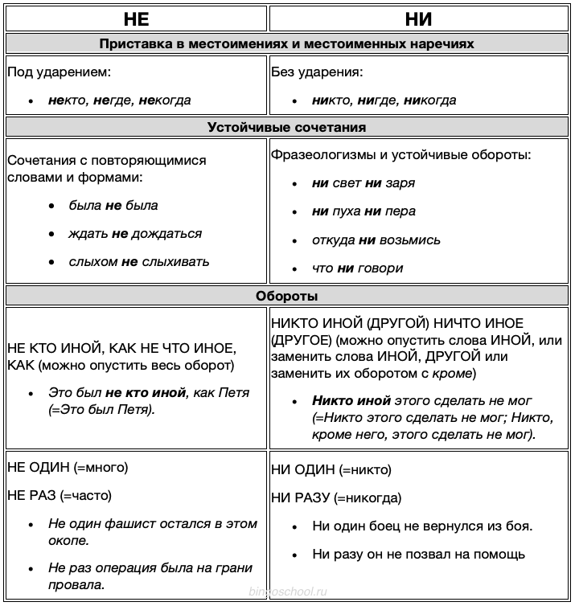
- Смотрим видео:
Русский язык 7 класс (Урок№66 - Междометие...

Литература.

Прочитать статью « Час мужества», стр. 155-163. Найти в интернете и прочитать стихотворения, о которых упоминается в данной статье. Ответить устно на вопрос : Как вы думаете, чем помогала людям поэзия и проза на фронте и в тылу?

